Informacja o Szkole Podstawowej nr 26 im. Tadeusza Kościuszki w Częstochowie w tekście łatwym do czytania – ETR
(Easy To Read)

Szkoła Podstawowa nr 26 im. Tadeusza Kościuszki znajduje się w dzielnicy Wrzosowiak przy ulicy Racławickiej 42 w Częstochowie.
Szkoła zajmuje się kształceniem i wychowaniem dzieci od pierwszej do ósmej klasy.
Dyrektorem szkoły jest Katarzyna Drogosz.
Informacje ogólne:
Godziny pracy szkoły: 7.00 – 18.30 (od poniedziałku do piątku).
Zajęcia dydaktyczne odbywają się od poniedziałku do piątku.
Sekretariat szkoły jest czynny w godzinach 7.30 – 15.30.
Świetlica szkolna jest czynna w godzinach 7.15 – 16.30.
Szkoła ma własną kuchnię i stołówkę, dzieci mogą korzystać z obiadów.
Nasza strona internetowa to: www.sp26czest.szkolnastrona.pl.
Dyrektor lub osoba upoważniona przyjmuje w sprawie skarg i wniosków we wtorki w godzinach 15.00 – 16.00.
Aby załatwić sprawę w Szkole można:
- napisać pismo i wysłać na adres:
Szkoła Podstawowa nr 26 im. Tadeusza Kościuszki
ul. Rakowska 42
42-208 Częstochowa
- napisać pismo lub wiadomość i wysłać na adres:
sp26@edukacja.czestochowa.pl
- zadzwonić do Szkoły pod numer telefonu 34 363 07 48
- napisać pismo i wysłać za pomocą platformy e-PUAP. Trzeba mieć dostęp do Internetu i założone konto. Po zalogowaniu należy wyszukać podmiot Szkoła Podstawowa nr 26 im. Tadeusza Kościuszki w Częstochowie.
- udać się bezpośrednio do sekretariatu Szkoły.
Szkoła posiada 5 wejść do budynku szkoły:
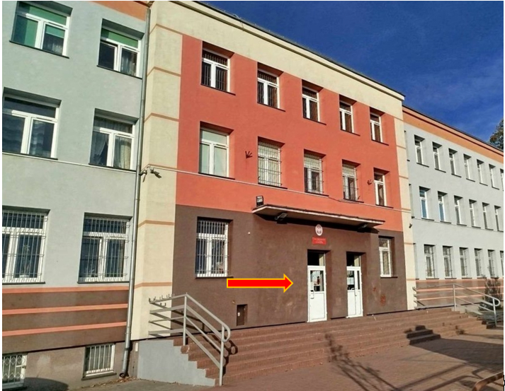
To jest Wejście nr 1 od strony ul. Rakowskiej dla pracowników, rodziców, gości, interesantów. Prowadzą do niego schody, nie ma podjazdu dla wózków.
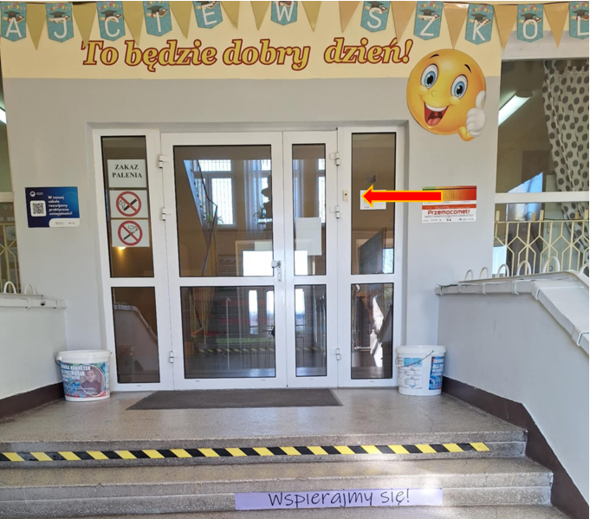
To jest przedsionek szkoły. Po prawej stronie znajduje się dzwonek, którym można przywołać obsługę.
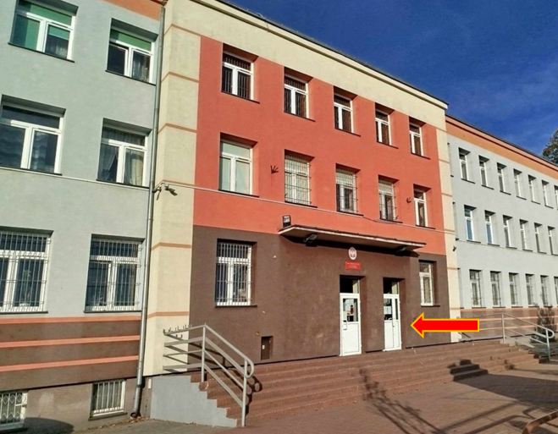
To jest Wejście nr 2 od strony ul. Rakowskiej (wejście dla uczniów bezpośrednio do szatni). Prowadzą do niego schody, nie ma podjazdu dla wózków.
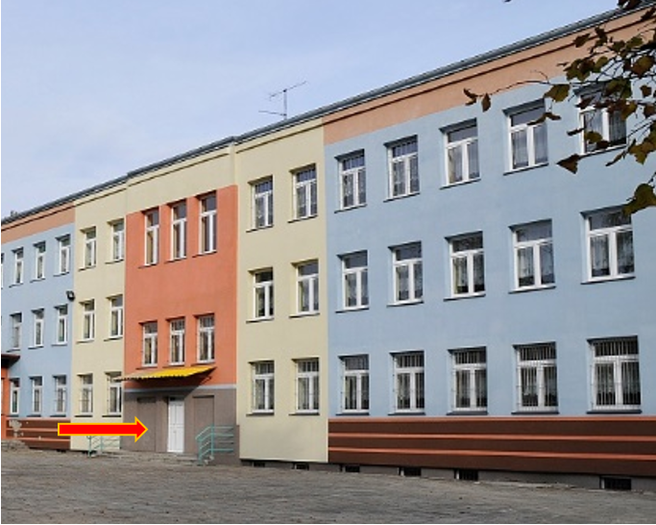
To jest Wejście nr 3 od strony boiska dla uczniów (rodziców). Prowadzą do niego schody, nie ma podjazdu dla wózków. Wejście prowadzi do szatni.
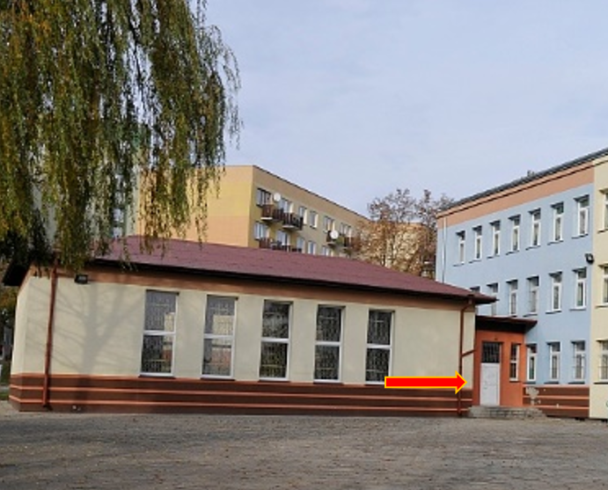
To jest Wejście nr 4 od strony boiska (otwierane okazjonalnie i gdy lekcje wychowania fizycznego odbywają się na boisku). Prowadzą do niego schody, nie ma podjazdu dla wózków.
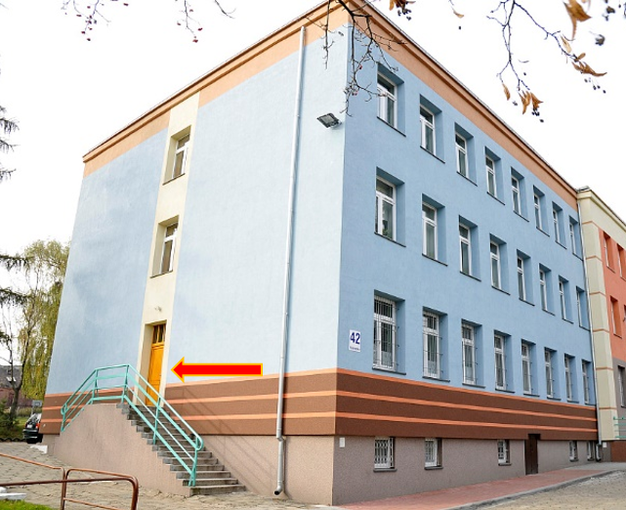
To jest Wejście nr 5 prowadzące do zaplecza kuchennego i kuchni (wejście dla pracowników). Prowadzą do niego schody, nie ma podjazdu dla wózków.
W godzinach pracy szkoły przy wejściu nr 2 i nr 3 są pracownicy obsługi, którzy obserwują ruch osób wchodzących do szkoły i wychodzących ze szkoły.
Budynek szkoły ma 4 poziomy: piwnica-szatnia, parter, 2 piętra. Na każdą kondygnację prowadzą schody, które nie są dostosowane dla osób niepełnosprawnych. W budynku na poziomach (parter i 2 piętra) znajduje się korytarz.
W budynku nie ma wind, toalet – dostosowanych dla potrzeb osób niepełnosprawnych.
W szkole nie ma dostosowań dla potrzeb osób niepełnosprawnych: pochylni, platform, informacji głosowych, pętli indukcyjnych, oznaczeń w alfabecie Brajla, oznaczeń kontrastowych lub w druku powiększonym dla osób niewidomych i słabo widzących.
Na terenie szkoły nie ma miejsc parkingowych wyznaczonych dla osób niepełnosprawnych.
Do budynku szkoły może wejść osoba z psem asystującym i psem przewodnikiem.

W szkole nie ma możliwości skorzystania z usług tłumacza języka migowego.

